Departamenti i Matematikes

Fakulteti i Shkencave Matematike-Natyrore

Universiteti i Prishtines



Punim seminarik

## Peraferimi I te dhenave dhe metoda e Neville-it

Mentor: Punuan:

Dr. sc. Faton Berisha Anduena Hajdini

Msc. Eliot Bytyci Aurela Hyseni

Prishtine, 2016

Interpolimi me polinomin e Lagrange-it dhe metoda e Neville-it

Se pari interpolimi eshte procesi i gjetjes se vlerave te panjohura nga vlera me pare te njohura. Interpolimi eshte njera nder metodat me te thjeshta te cilat kerkojne njohuri per proporcionin konstant te ndryshimit ne mes dy pikave.[1]

Metoda e Neville-it mund te aplikohet ne raste kur deshirojme te interpolojme f(x) per nje pike te caktuar x = p me rend gjithnje e me te madhe te polinomeve interpoluese te Lagrange-it.

Per konkretizim, konsiderojme tri pika te ndryshme x0,x1, dhe x2 te te cilat mund te llogarisim f(x) saktesisht edhe f(x0), f(x1), f(x2). Prej seciles nga keto pika mund ta konstruktojme nje polinom te rendit zero, per ta perafruar f(p).







Meqe ky nuk eshte nje peraferim I sakte, I kthehemi rendit te pare te polinomit te Lagrange-it.

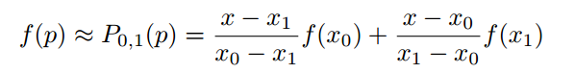

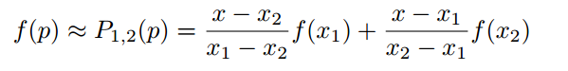

Meqe per f(xi) = Pi(x), kemi:

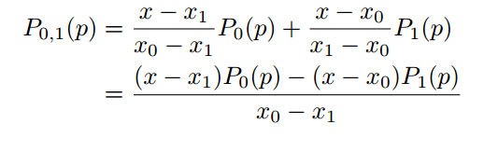

Dhe ngjashem edhe per P 1,2.

Ne pergjithesi, po deshirojme ta shumezojme Pi(x) me (x – xj), ku j != I (pra Xj eshte nje pike qe nuk interpolohet nga Pi(x)). Pra marrim ndryshimin e dy produkteve dhe I pjestojme me ndryshimin e pikave te shtuara.

Rezultati eshte nje polinom P i, i-1, I nje shkalle me te larte se dy polinomet qe u perdoren per te krijuar kete te fundit. Ideja e njejte mund te perdoret dhe te zgjerohet polinomi ne shkalle me te larta p.sh.

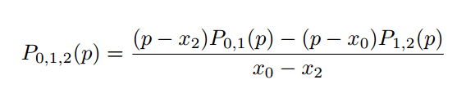

E cila eshte e njejte me 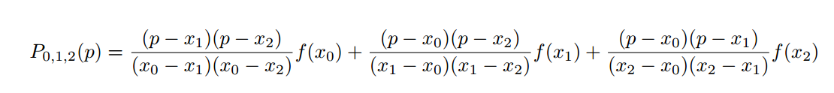

E qe paraqet shkallen e trete te polinomit interpolues te Lagrange-it per pikat x0, x1, x2. [2]

**Shembull:**

Le te jete dhene tabela me vlerat si ne vijim

|  |  |
| --- | --- |
| X i | Q i0 = F(x i) |
| 1.0 | 0.7651977 |
| 1.3 | 0.6200860 |
| 1.6 | 0.4554022 |
| 1.9 | 0.2818186 |
| 2.2 | 0.1103623 |

Do te perdorim polinomin interpolues te Lagrange-it dhe metoden e Neville-it per ta peraferuar polinomin, per te gjetur zgjidhjen e perafert per x = 1.5.

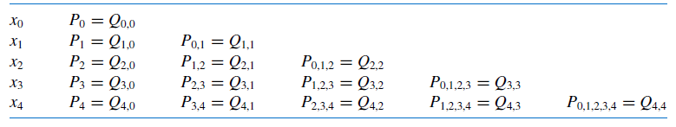

Nga formula e pergjithshme per llogaritjen e peraferimeve perkatese : 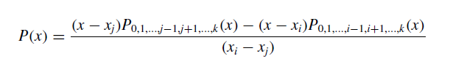

Kemi peraferimet e shkalles pare te polinomit te Lagrange-it:

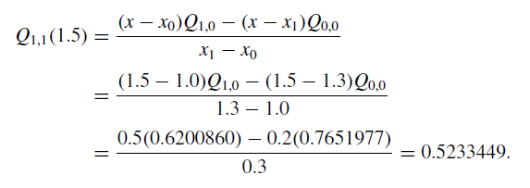







Duke vazhduar procesin iterative deri te hapi I fundit, kemi

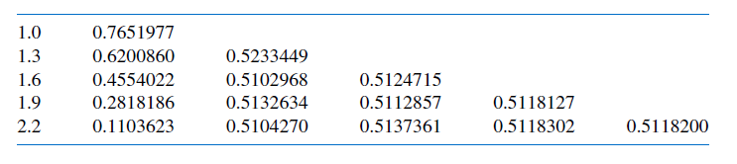

Dhe zgjidhje e perafert per f(1.5) eshte 0.5118200 [4]

**Algoritmi I metodes se Neville-it:**

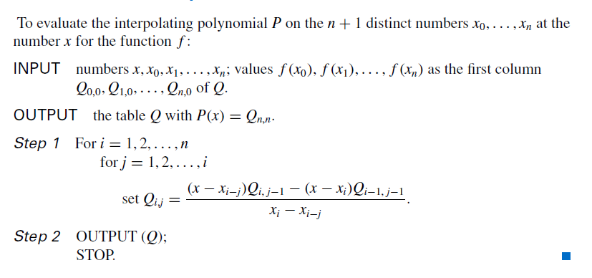

Zbatime te Metodes se Neville-it

Polinomi I Lagrange-it dhe metoda e Neville-it per peraferimin e polinomit interpolues te Lagrange-it kane zbatime te shumta ne fusha shkencore e natyrore ne fushat qe kane te bejne me parashikimin e te dhenave, si hulumtime per parashikim e te dhenave te motit dhe faktoreve tjere qe ndikohen nga moti. Zbatime tjera gjithashtu ne fushen e biologjise, per peraferimin e numrit te qelizave per organizma specific varesisht nga rritja e tyre[3]

Nje nder zbatimet e shumta te metodes se Neville-it eshte ne parashikimin e te dhenave te cilat mungojne, prej nje grumbulli te dhenave te cilat I kemi pararakisht. Keto te dhena mund te perdoren per qellime te ndryshme, mirepo ne rastin tone do te marrim shembull kur nje grumbull I te dhenave perdoret ne procesin e “Data Mining” (mihjes se te dhenave).

Per peraferimin e ketyre te dhenave do te perdorim polinomin interpolues te Lagrange-it me ane te te cilit nese njera nga atributet varet ten je atribut tjeter, ateher duke perdorur vlerat me pare te njohura mund te gjejme vleren e panjohur.

**Shembull:**

Ne grumbullin e te dhenave per pagat e punetoreve te nje organizate, vlera e pagesen ndryshon me rritjen e pervojes se punes e cila lidhet direct me kohezgjatjen e mardhenies se punes mes punetorit dhe organizates. Me te dhenat si vijon, punetoret me pervoje pune x – vjeqare marrin page y (vlerat e pages jane *1000, dollare ne vit).

1 vit – 20

3 vite – 30

6 vite – 43

8 vite – 57

9 vite – 64

11 vite – 59

Formulohet diagrami me te dhenat e mesiperme

Meqe me ane diagramit shohim se disa nga te dhenat mungojne ne lidhje me pagat e punetoreve per pervojen e punes perkatese (psh. Paga per pervojen 2 vjeqare, 4 vjeqare, 10 vjeqare etj.). Me ane te polinomit interpolues te Lagrange-it, duke e zgjedhur me metoden e Neville-it per peraferim te te dhenave, mund te perfitojme rezultate te peraferta se sa mund te jete paga per nje periudhe disa-vjeqare ne rast kur mungojne te dhenat e sakta.

Duke perdorur po keto te dhena si me siper, me te njejten metode te sqaruar me siper (te Interpolimi me metoden e Lagrange-it dhe metoda e Neville-it) do te vijme ne rezultatin se per periudhen 10 vjeqare, paga e puntorit do te jete ≈ 66.7. Ne menyre te ngjashme mund te prodhohen edhe peraferimet per periudha te tjera kohore te punes ne organizaten perkatese.

Rezultat nga te dhenat e mesiperme me zbatim te metodes se Neville-it ne Java jane:

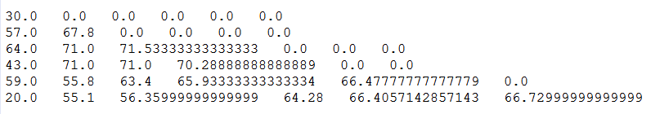

**Referencat:**

[1] http://ijarcet.org/wp-content/uploads/IJARCET-VOL-2-ISSUE-4-1579-1582.pdf

[2] <http://people.math.sfu.ca/~kevmitch/teaching/316-09.05/neville.pdf>

[3] <http://www2.math.ou.edu/~npetrov/neville.pdf>

[4]Numerical Analysis. NINTH EDITION. Richard L. Burden. Youngstown State University. J. Douglas Faires.